“LOS JÓVENES Y EL MERCADO DE LA VIVIENDA EN 2022”
El 43% de los jóvenes quiere comprar vivienda porque considera que alquilar es tirar el dinero

- Crece la percepción de que alquilar es tirar el dinero: en 2021 lo pensaba el 37% de los jóvenes mientras en 2022 es el 43%
- El crecimiento se produce, sobre todo entre los que tienen de 18 a 24 años: hace un año eran el 29% y ahora son el 47%
- Un 38% de jóvenes encuentra en la vivienda un seguro de cara al futuro y un 27% decide comprar porque su situación laboral ha mejorado
- El 52% de los jóvenes se decantan por el alquiler principalmente porque no pueden comprar una vivienda

Madrid, 28 de octubre de 2022
Los jóvenes que han comprado una vivienda o lo han intentado en el último año han optado por esta opción y no por el alquiler, principalmente, porque lo consideran una inversión a largo plazo (46%). La preferencia por la propiedad y no por el arrendamiento también queda patente con el hecho de que un 43% de los jóvenes considera que alquilar es “tirar” el dinero. Esta percepción, además, ha ganado importancia en comparación con 2021, cuando eran el 37%. Esta es una de las principales conclusiones del informe “Los jóvenes y el mercado de la vivienda en 2022”, publicado por el portal inmobiliario Fotocasa.

Este crecimiento se produce, sobre todo, porque entre los de menor edad (18-24 años) cada vez hay más que piensan que alquilar es “tirar” el dinero: hace un año eran el 29% y ahora son el 47%. La evolución del mercado del arrendamiento durante los dos años transcurridos desde el comienzo de la pandemia de covid-19 tiene mucho que ver con estos intensos cambios: inicialmente, tras el confinamiento estricto, el incremento de la oferta de alquiler por la llegada de viviendas antes dedicadas al alquiler turístico impulsó a la baja los precios y descendió la sensación de que alquilar es “tirar” el dinero; pero el encarecimiento registrado en 2022, han vuelto a poner de relieve los desequilibrios en el arrendamiento y los jóvenes demandantes de casa en propiedad lo reflejan en sus motivaciones.

“La percepción de que compensa más comprar una vivienda que alquilarla aumenta significativamente debido a que durante este año, el precio del arrendamiento ha alcanzado el coste máximo histórico. Superando los niveles incluso del año 2007 y de la burbuja pasada. Esta situación, unida al contexto de tipos de interés en negativo que hemos tenido durante el primer trimestre, han causado que en muchas ocasiones la cuota mensual de la hipoteca sea menor que el precio de la renta de la vivienda en alquiler. En este sentido, los jóvenes interpretan el hecho de adquirir una vivienda como una inversión que les proporciona seguridad frente a situaciones de crisis o incertidumbre”, comenta María Matos, directora de Estudios y portavoz de Fotocasa.

Aunque estos sean los dos principales motivos para decidir comprar en lugar de alquilar, hay más. Por ejemplo, hay un 38% de jóvenes que encuentran en la vivienda un seguro de cara al futuro o un 27% que decide comprar porque su situación laboral ha mejorado. Este motivo, pese a ser uno de los más mencionados, ha ido perdiendo peso en los últimos años. Así, en febrero de 2019 había un 36% de jóvenes que había tomado la decisión de comprarse una vivienda porque su situación laboral había mejorado. Una cifra que ha ido decreciendo progresivamente en 2020 (32%), 2021 (30%) y 2022 (27%).

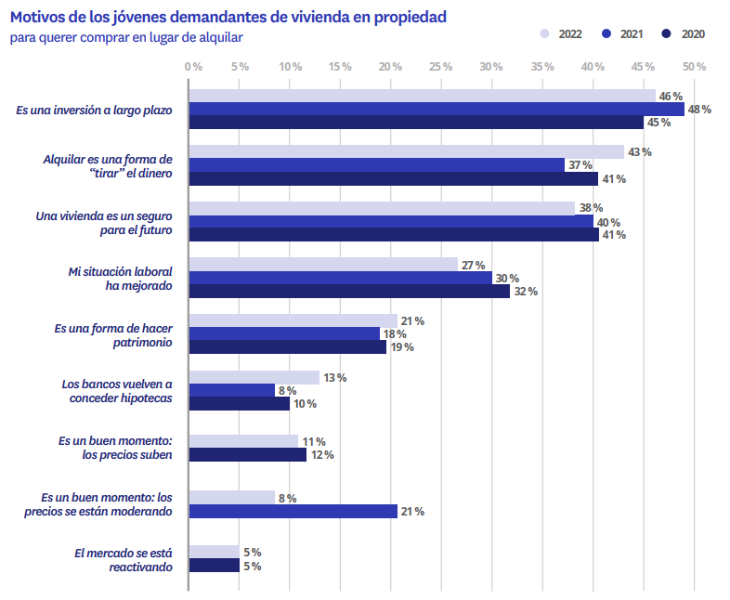

Alquilar por flexibilidad y, sobre todo, por no poder comprar

Si hablamos de jóvenes que se decantan por el alquiler en lugar de por la compra, hablamos, en el 52% de los casos, de personas que no compran porque su situación económica no se lo permite.

Este es, con diferencia, el principal motivo que conduce a los jóvenes al mercado del alquiler. Pero hay más razones. Por ejemplo, hay un 31% que elige el alquiler por cuestiones relacionadas con la movilidad laboral o un 24% que lo prefiere por la libertad y la flexibilidad que otorga. El estrato de menor edad valora más la libertad y flexibilidad que otorga. Es una razón para elegir alquilar en lugar de comprar para el 28% de jóvenes que comprenden los 18 y los 24 años. Sin embargo, solo son el 23% de jóvenes demandantes de arrendamiento entre 25 y 34 años los que apuntan este motivo.

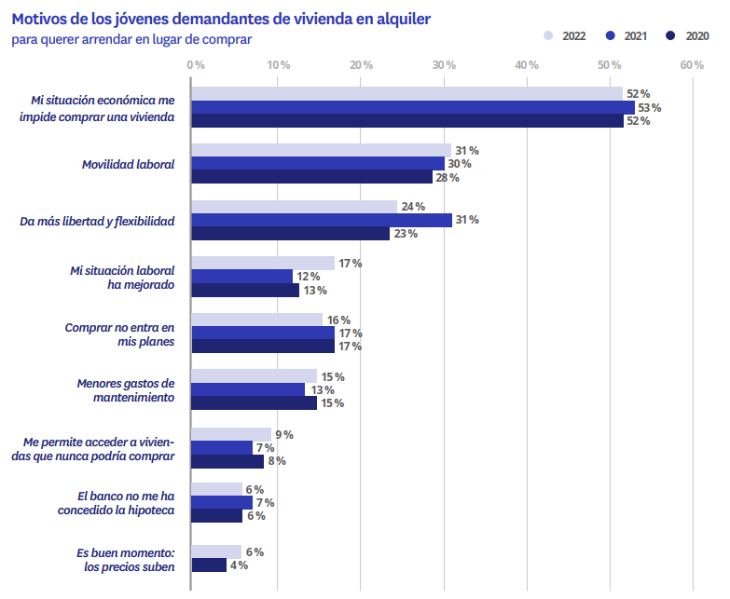
La pretensión de una casa mejor

Cuando se aborda la actividad en el mercado inmobiliario desde una perspectiva más personal encontramos que el 32% de los jóvenes que ha realizado alguna acción (de oferta o de demanda; en la compraventa o en el alquiler) en el último año lo ha hecho con la vista puesta en mejorar su vivienda actual. En febrero de 2020 había un 30% de jóvenes que aseguraban querer cambiar de vivienda para mejorar la que ya tenían. Una razón que un año después, en 2021, se extendió al 35%. Ahora, con la vuelta a progresiva a la normalidad y, por consiguiente, la disminución del protagonismo de la vivienda en el día a día esta percepción parece haberse moderado un poco y son un 32% de los menores de 35 años activos en el mercado afirman que el objetivo es mejorar su vivienda actual. Otros de los motivos de peso entre los jóvenes para el cambio de vivienda son querer irse a vivir con su pareja (31%), el cambio de lugar de trabajo o centro de estudios (22%) o la previsión de que la familia crezca (16%).

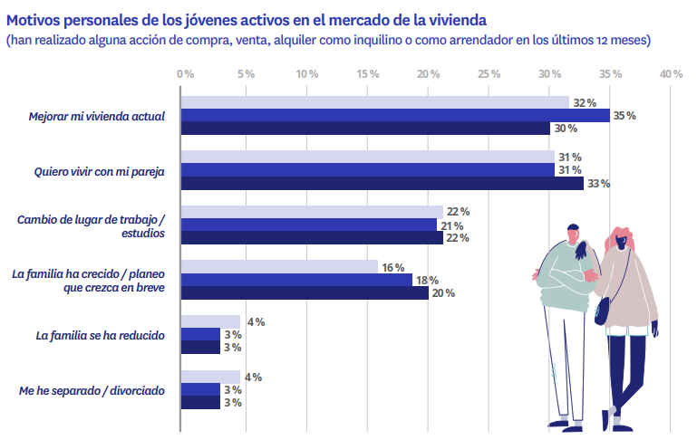

Los jóvenes no encuentran vivienda debido a los precios

Además de todos estos grupos, hay uno que no se puede pasar por alto: el de los que durante el último año han querido comprar o alquilar, pero, por diferentes motivos, todavía no han conseguido hacerlo. En concreto, el 28% de los menores de 35 años ha realizado alguna acción de demanda sin que hayan conseguido cerrar la operación.

Poniendo la vista en estos jóvenes no hay novedades con respecto a su principal barrera: el precio. Seis de cada diez no han encontrado aún vivienda porque los precios no encajan con su presupuesto. El segundo motivo más frecuente entre estos demandantes inefectivos menores de 35 años es la imposibilidad de encontrar una vivienda que se adapte a sus necesidades. Es algo que afirman el 45% (48% en 2021).

Otra de las razones que se interponen entre la vivienda y estos jóvenes es la escasez de oferta en la zona en la que buscan. Un motivo que, además, ha crecido de manera estadísticamente significativa con respecto al pasado año: hay un 36% de jóvenes para los que esto es un problema frente al 32% de 2021. La financiación como obstáculo, sin embargo, se mantiene estable, aunque las subidas de los costes hipotecarios de los últimos meses nos permite prever que en próximas encuestas gane protagonismo.

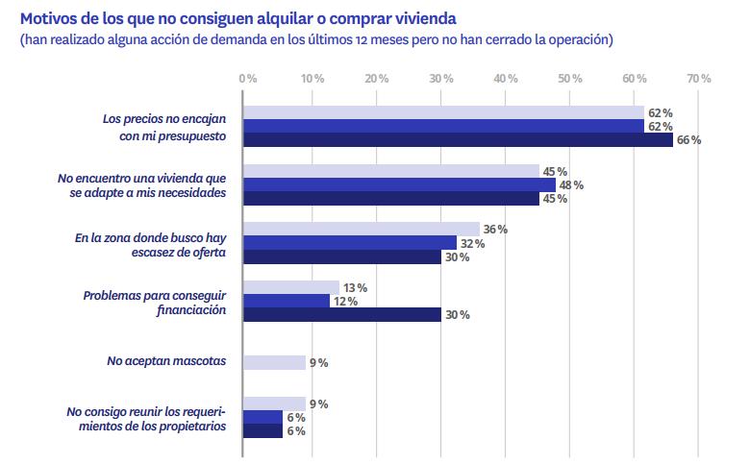

¿Cómo es el perfil de los jóvenes que demandan vivienda en España?

Son muchos los factores que intervienen a la hora de decidir si comprar o alquilar una casa: la situación laboral, los ahorros, el estilo de vida… Todas estas variables se pueden ver al comparar el perfil socioeconómico de los jóvenes demandantes en el mercado de la vivienda en propiedad y en el del arrendamiento. Entre los que han comprado una vivienda o lo han intentado, por ejemplo, la media de edad es algo más elevada: rondan los 29 años frente a los 26 de los que han realizado alguna acción de demanda de alquiler. Además, en el perfil de comprador hay más jóvenes que están casados o que viven en pareja. Son el 48 % mientras que en el grupo de inquilinos son el 33%.

Jóvenes que han intentado comprar o han comprado en el último año

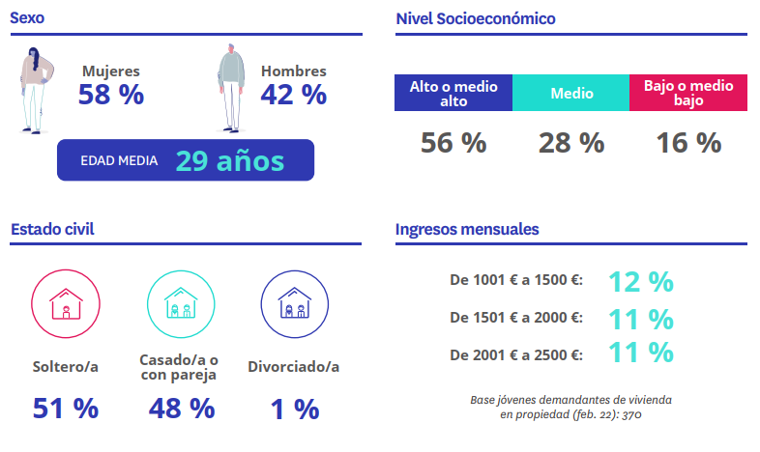

Si atendemos a su nivel de ingresos, los inquilinos —considerando como tales a los que han alquilado o intentado alquilar— se aglutinan más en los estratos bajos: un 49% de ellos tiene unos ingresos brutos mensuales familiares que oscilan entre los 1.001 € y los 2.500 €. Sin embargo, entre quienes demandan vivienda en propiedad solo hay un 34% que se mueva en este rango y el resto tienden a concentrarse en un nivel de ingresos superior.
Por lo que se refiere a su nivel socioeconómico, nuevamente, los compradores o potenciales compradores están algo mejor posicionados: un 56% pertenece a los niveles alto y medio alto (51% en el caso de los inquilinos) y un 28% en el nivel medio (26% para los arrendatarios). Si buscamos una similitud entre ambos perfiles hay una clara: la distribución por sexos es prácticamente idéntica. Tanto en uno como en otro, seis de cada diez demandantes son mujeres.

Jóvenes que han intentado alquilar o han alquilado en el último año

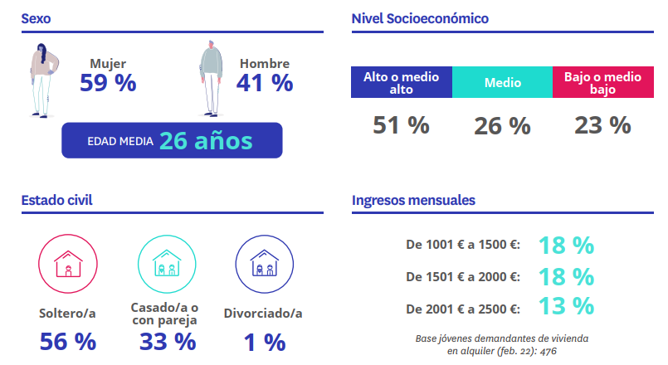

Sobre el Proyecto Vivienda y los jóvenes

El pasado mes de septiembre de 2022 el portal inmobiliario Fotocasa lanzó el Proyecto Vivienda, una iniciativa social para dar visibilidad y ayudar en las problemáticas del mercado de la vivienda. Esta iniciativa social nace con el propósito de visibilizar y ayudar en aquellas problemáticas más importantes del mercado de la vivienda. Este proyecto surge de la necesidad de impulsar un mercado más accesible, reduciendo las desigualdades económicas, urbanas, sociales y medioambientales existentes y que cada vez resultan más notorias.

Una de estas problemáticas es la dificultad de los jóvenes para emanciparse y encontrar vivienda, ya sea de venta como de alquiler. Por esta razón, uno de los focos en los que se centra el Proyecto Vivienda es en los jóvenes y en intentar visibilizar esta problemática. Además, desde el Proyecto Vivienda de Fotocasa se ha puesto en marcha una ayuda económica para contribuir a que los jóvenes puedan pagar su vivienda de alquiler y que se entrega cada semana.

Informe “Los jóvenes y el mercado de la vivienda en 2022”

El portal inmobiliario Fotocasa ha realizado el informe “Los jóvenes y el mercado de la vivienda en 2022”, en base a un exhaustivo análisis del equipo de Business Analytics de Fotocasa en colaboración con el instituto de investigación The Cocktail Analysis.

El estudio pretende dar continuidad a los informes presentados en 2021, 2019, 2018 y 2017. Al igual que los anteriores estudios, se ha realizado sobre un panel independiente con una muestra de 7.400 personas representativas de la sociedad española y que tienen entre 18 y 75 años, a través de encuestas online que se efectuaron en el primer semestre de 2022. Error muestral: +-1,4%

Sobre Fotocasa
Portal inmobiliario que cuenta con inmuebles de segunda mano, promociones de obra nueva y viviendas de alquiler. Cada mes genera un tráfico de 34 millones de visitas (75% a través de dispositivos móviles). Mensualmente elabora el índice inmobiliario Fotocasa, un informe de referencia sobre la evolución del precio medio de la vivienda en España, tanto en venta como en alquiler.
Toda nuestra información la puedes encontrar en nuestra Sala de Prensa.
Fotocasa pertenece a Adevinta, una empresa 100% especializada en Marketplaces digitales y el único “pure player” del sector a nivel mundial.
Más información sobre Fotocasa.

Sobre Adevinta Spain
Adevinta Spain es una compañía líder en marketplaces digitales y una de las principales empresas del sector tecnológico del país, con más de 18 millones de usuarios al mes en sus plataformas de los sectores inmobiliario (Fotocasa y habitaclia), empleo (InfoJobs), motor (coches.net y motos.net) y compraventa de artículos de segunda mano (Milanuncios).

Los negocios de Adevinta han evolucionado del papel al online a lo largo de más de 40 años de trayectoria en España, convirtiéndose en referentes de Internet. La sede de la compañía está en Barcelona y cuenta con una plantilla de más de 1.100 empleados comprometidos con fomentar un cambio positivo en el mundo a través de tecnología innovadora, otorgando una nueva oportunidad a quienes la están buscando y dando a las cosas una segunda vida.
Adevinta tiene presencia mundial en 15 países. El conjunto de sus plataformas locales recibe un promedio de 3.000 millones de visitas cada mes.
Más información en adevinta.es

Llorente y Cuenca Departamento Comunicación Fotocasa
Ramon Torné Anaïs López
rtorne@llorenteycuenca.com comunicacion@fotocasa.es
638 68 19 85 620 66 29 26

Fanny Merino
emerino@llorenteycuenca.com
663 35 69 75

Paula Iglesias
piglesias@llorenteycuenca.com
662 450 236

